**芜湖市高校毕业生就业创业政策**

**助您安居：**

一、青年英才购房补贴

我市行政区域内企业引进并依法持续参加社会保险，符合条件的给予在芜暂无住房的本科及以上学历毕业生购房款12%最高20万元的购房补贴，给予专科学历毕业生购房款10%最高20万元的购房补贴，夫妻双方可叠加享受最高40万元。

二、青年英才租房补贴

在芜暂无自有住房的博士每人每年2万元，35岁以下的硕士每人每年1.5万元，毕业3年内的本科毕业生每人每年1万元，毕业3年内的专科毕业生每人每年0.6万元，累计发放不超过3年。

三、公租房补贴

高校毕业生签订劳动合同且连续缴纳社会保险费1年以上的，在市区无房，实际入住公共租赁住房的，博士、硕士、大学本科和专科分别按基础租金的80%、60%、40%和20%给予补贴，累计补贴期限不超过36个月。

**助您生活：**

四、高校毕业生社会保险费补贴

对应届毕业（含毕业 2 年内未就业的毕业生），在我市企业稳定就业 1 年及以上，且参加社会保险的专科及以上学历高校毕业生，按其实际缴纳社会保险费个人承担部分给予全额补贴，补贴限期为 1 年。

五、一次性就业补贴

与小微企业签订6个月以上劳动合同，并依法缴纳社会保险费的毕业年度普通高校毕业生，给予每人3000元的一次性就业补贴。

六、面试补贴

对来芜参加市人社部门统一组织的招聘活动的市外普通高校毕业班学生或参加市人社部门统一组织的赴外招聘活动，并在招聘活动中,与企业达成初步就业意向后来芜参加企业面试的市外普通高校毕业班学生，给予1000元/人补贴。

七、产业实习补贴

对当年度在我市“扬帆计划”产业实习企业库的入库企业实习1个月以上的在校大学生，按每人每月1000元给予生活补贴，补贴期限不超过6个月。

八、高校毕业生灵活就业社保补贴

实现灵活就业的离校2年内未就业高校毕业生，给予每人每月350元职工养老保险补贴（享受最低生活保障的，职工养老保险补贴提高到每人每月 450元）和100元职工医疗保险补贴，补贴期限不超过24个月。

**助您创业：**

九、大赛获奖项目转化资助

对在芜落地转化的创业大赛获奖项目，按照所获奖励层级，给予10--100万元资助。

十、“雏鹰计划”创业资助

每年评选不超过100个“雏鹰计划”项目,给予10万元的一次性创业补助。

十一、高校毕业生创业项目补贴

每年评选 50 个经认定后的在芜高校、职业院校在校生或毕业5年内的毕业生创业项目，给予贷款贴息（与创业项目培育相关的贷款贴息补助，含创业担保贷款贴息个人承担部分） 或研发费用补助，补助金额最高不超过 10 万元。

十二、返芜创业补贴

2021年10月26日(含)之后，返芜创业的高校毕业生（留学归国人员），首次在芜创办市场主体（含企业、民办非企业、农业合作社、个体工商户等）且正常运营6个月，带动3人稳定就业3个月以上的，给予5000元补贴；超出3人的，按1000元/人的标准叠加，单个申请对象最高享受补贴不超过10000元。

十三、一次性创业补贴

对毕业2年以内的高校毕业生首次创办小微企业，自工商注册登记之日起正常运营3个月以上的，给予不低于5000元的一次性创业补贴。

十四、水电场租补贴

入驻经认定的市级众创空间、创业孵化示范基地、创新创业承载基地的大学生创业实体，可申请最高不超过10万元的场租、物业、水电费补贴，补贴期限不超过3年。

（请关注“就在芜湖”公众号，查看政策详情）

联系电话：芜湖市人社局就业促进和失业保险科： 0553-3991141

芜湖市公共就业和人才服务中心：0553-3991250、3991219 、3991229

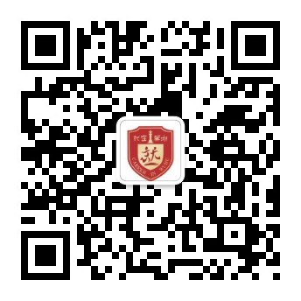 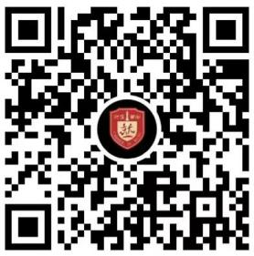

“就在芜湖”公众号 “就在芜湖”视频号